Bước 1
Entity | Attribute cần lưu | Khóa chính (PK) đề xuất
HOI_VIEN | MaHV, HoTen, SoDienThoai, NgayDangKy | MaHV
BUOI_TAP | MaBuoiTap, NgayTap, GioTap, TenHLV | MaBuoiTap

Bước 2
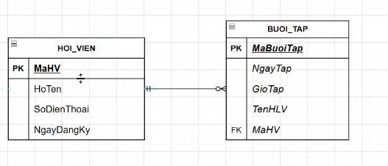
Bước 3
Cột vi phạm 1NF: SoDienThoai
Lý do: HV01 có 2 số điện thoại trong cùng một ô nên thuộc tính này đang chứa nhiều giá trị.
Cách tách:
HOI_VIEN
MaHV | HoTen
HV01 | Nguyễn Văn A
HV02 | Trần Thị B
SO_DIEN_THOAI
MaHV_FK | SoDienThoai
HV01 | 0901111111
HV01 | 0902222222
HV02 | 0903333333

